VADEMECUM
MOBILITÉS COLLECTIVES
(voyages et sorties)

Dossier 1 sur 4
(mise à jour novembre 2022)

Académie de Créteil - DACSES/DAREIC - 2022

Mesdames, Messieurs les chefs d’établissement,

Une mise à jour du dossier 1 du Vademecum « Voyages et sorties » publié en 2016 par le DACSES vous est proposée afin non seulement de prendre en compte les changements survenus ces dernières années, en particulier avec la pandémie et le Brexit, mais aussi de faciliter davantage l'organisation et la sécurisation des mobilités collectives par les établissements scolaires. Vous y trouverez des informations, des outils, des formulaires qui vous permettront de mener à bien les différentes tâches administratives à accomplir.
Nous vous laissons le soin d’adapter ce dossier aux contraintes et spécificités de votre établissement et de transmettre votre version actualisée à tous les personnels susceptibles d’être porteurs de projet de mobilités collectives d’élèves ou de sorties scolaires également appelées « séjours pédagogiques », « voyages scolaires », « déplacements d’élèves », etc. dans les documents.
Nous espérons que ce dossier vous sera utile et qu’il répondra à vos besoins.

Fait à Créteil, le 10 novembre 2022
Le DACSES et la DAREIC

SOMMAIRE

- Courrier de présentation du dossier à l’attention des porteurs de projet
- Schéma chronologique indicatif pour l’organisation de séjours pédagogiques
- Charte d’organisation des sorties et voyages scolaires
- Fiche 1 : Proposition de voyage scolaire
- Fiche 2 : Fiche descriptive et budget prévisionnel
- Fiche 3 : Informations aux familles et lettre d’engagement
- Fiche 4 : Autorisation de sortie du territoire national
- Fiche 5 : Délégation de pouvoir au mandataire
- Fiche 6 : Bordereau de transmission de règlements
- Fiche 7 : Liste définitive des participants
- Fiche 8 : Maintien de la participation au voyage en cas d’activation du plan Vigipirate
- Fiche 9 : Ordre de mission
- Fiche 10 : Recommandations aux régisseurs temporaires
- Fiche 11 : Désignation du régisseur
- Fiche 12 : Décision portant institution d’une régie d’avance
- Fiche 13 : Compte rendu d’utilisation de la régie d’avances
- Fiche 14 : Tâches à la charge du porteur de projet
- Fiche 15 : Bilan pédagogique et bilan financier
- Fiche 16 : Attestation de participation
- Annexe 1 : Les marchés publics : cadre réglementaire des EPLE
- Annexe 2 : Documents requis pour une mobilité à l'étranger
- Annexe 3 : Sources de financement pour les projets d’ouverture européenne et internationale
- Annexes 4 et 5 : Circulaires académiques n° 2022-114 et n°2022-115 du 29/09/2022 relatives aux mobilités d’élèves et de personnels en France et à l’étranger
- Annexe 6 : Méthodologie pour l’inscription des mobilités sur le site Ariane
- Annexe 7 : Autorisation de sortie du territoire
- Annexe 8 : Textes de référence

A L’ATTENTION DES PORTEURS DE PROJET (enseignants, CPE, etc.)

Chers / Chères collègues,

L’organisation d’un voyage scolaire ou d’une sortie scolaire à caractère facultatif en France ou à l’étranger exige le respect de procédures strictes qui engagent nos responsabilités respectives.
Il est important que chacun se conforme à l’ensemble de ses engagements.
Il est rappelé que :
- Le chef d’établissement est responsable des sorties et voyages scolaires.
- L’adjoint gestionnaire et l’agent comptable sont vos interlocuteurs pour l’encadrement financier et réglementaire de vos séjours.

Le chef d’établissement, L’adjoint gestionnaire,

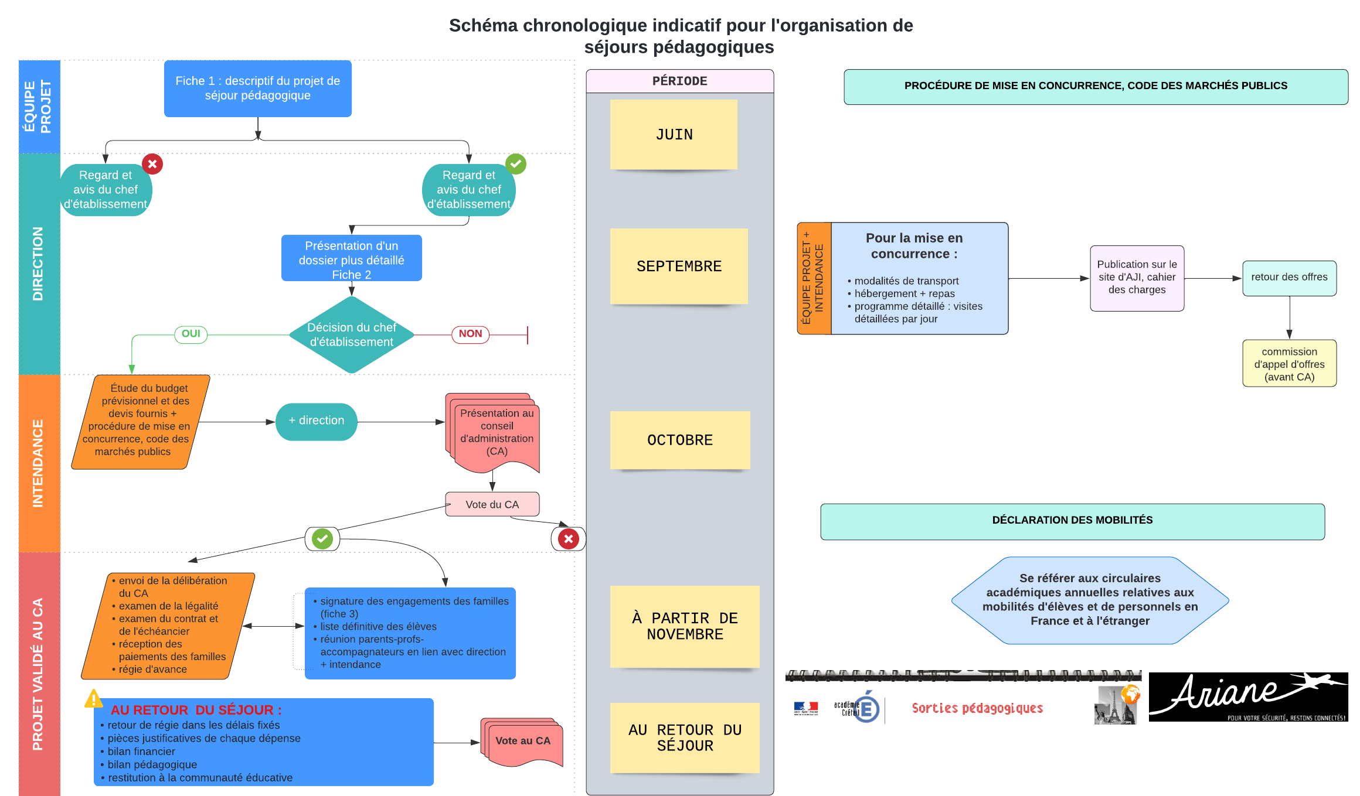

CHARTE D’ORGANISATION DES SORTIES ET VOYAGES SCOLAIRES
Acte n° XXXX du conseil d’administration du XXXX

- Préambule

- La rédaction d'une charte d’organisation des sorties et voyages scolaires par l'établissement est un moyen de formaliser les engagements respectifs de l'établissement et des familles dans l'organisation des sorties et voyages scolaires.

- La notion de voyage scolaire est définie dans la circulaire 2011-117 du 03/08/11 relative aux sorties et voyages scolaires au collège et au lycée, modifiée par la circulaire 2013-106 du 16/07/13.

- Il est préférable de prévoir des voyages scolaires permettant à l’ensemble d’une classe d’y participer. La circulaire n° 2011-117 du 3 août 2011 relative aux sorties et voyages scolaires au collège et au lycée recommande en effet « que la sortie ou le voyage scolaire concerne de préférence une classe entière accompagnée par un ou plusieurs de ses professeurs ou, à tout le moins, que le groupe d’élèves présente une certaine homogénéité (intérêt commun pour le thème pédagogique de la sortie, par exemple) ».

- Cadre général

II-1 Cadre pédagogique

- Un voyage ou une sortie doit être en adéquation avec les objectifs du projet d’établissement.

- Les projets de voyage ou de sortie seront examinés conformément au « schéma chronologique indicatif pour l’organisation de séjours pédagogiques » présenté ci-dessus.

- S’agissant de séjours à l’étranger, les établissements sont incités à promouvoir la mobilité des élèves dans le cadre d’un partenariat scolaire (circulaire n°2011-117 du 03/08/2011 relative à l'encadrement de la mobilité européenne et internationale au collège et au lycée).

- Dans le cas où le déplacement ne s'inscrit pas dans le cadre d'un partenariat scolaire, la durée du voyage scolaire n'excède pas cinq jours pris sur le temps scolaire (cf § II.2.2.1 circulaire des sorties et voyages scolaires).

- Les élèves qui ne participent pas à une sortie à caractère facultatif doivent pouvoir bénéficier de l’enseignement devant leur être normalement dispensé.

- Les modalités de rattrapage des cours doivent être étudiées dans le cadre du protocole de l’établissement (décret n°2005-1035 du 26 août 2005 relatif au remplacement de courte durée des personnels enseignants dans les établissements du second degré).

- Un ordre de mission émanant du chef d’établissement est prévu pour chaque accompagnateur. Si le chef d’établissement est un accompagnateur l’ordre de mission est signé par le DASEN.

II-2 Information des parents d’élèves

- Tout projet de déplacement des élèves suppose une concertation aussi large que possible avec les représentants des parents d’élèves.

- L’établissement doit informer les personnes exerçant l’autorité parentale de l’organisation matérielle et des modalités de financement des sorties et des voyages scolaires.

- Les critères de sélection des élèves participant aux voyages (classes, effectif par exemple) sont communiqués aux familles.

- Une liste d’attente est ouverte en cas de désistement.

- L’inscription des élèves est effective à :

- la signature de la lettre d’engagement (fiche 3) accompagnée du premier versement ;
- la transmission de la copie d’un titre, en cours de validité au moment du séjour, certifiant l’identité du participant (annexe 2 « documents requis pour une mobilité à l’étranger »).

- Informer les familles de l’application des conditions d’annulation stipulées au contrat du prestataire et énoncées dans la lettre d’engagement en cas de désistement pour d’autres motifs que :

- Changement d’établissement de l’élève suite à déménagement ;
- Exclusion définitive par conseil de discipline de l’élève.

- Cadre financier et comptable

III.1 Aspects financiers

- Il est rappelé que les dépenses concernant des sorties et voyages scolaires s'effectuent dans le respect du code des marchés publics.

- Le décret n° 2019-1344 du 12 décembre 2019, entré en vigueur le 1er janvier 2020 modifie certaines dispositions du code de la commande publique relatives aux seuils et aux avances. (Annexe 1 « Les marchés publics : cadre réglementaire des EPLE »).

- Le financement des voyages doit être retracé en totalité dans le budget prévisionnel de l’établissement présenté et voté en conseil d’administration (fiche 2).

- Le budget des voyages prévoyant l’ensemble des recettes et des dépenses est voté en équilibre.

- Le financement du séjour des accompagnateurs ne peut être supporté par les familles (cf. § II.2.6.2 de la circulaire des sorties et voyages scolaires) :

Part initiale par participant = Coût total du voyage
Nombre de participants
(accompagnateurs compris)

- « Les frais engendrés par le séjour des accompagnateurs […] ne sont ni des dépenses de rémunération, ni des dépenses pédagogiques, mais des dépenses de fonctionnement de l'établissement dont le financement lui incombe. » (Cf. circulaire des sorties et voyages scolaires II.2.6.2 §2).

- La participation des familles ne doit jamais être supérieure au coût de revient du voyage.

- Le remboursement aux familles des reliquats supérieurs à 8 € est de droit. Il s’effectue à la demande expresse des familles s’ils sont inférieurs (loi de finances 2001).

- Les dons doivent être votés en conseil d’administration. A noter que pour le Foyer socio-éducatif et la Maison des lycéens, une délibération préalable de leur bureau est nécessaire.

- L’affectation de ressources propres au financement de voyages doit être votée dès le premier conseil d’administration de l’année scolaire.

- L’acceptation des primes de fidélité est formellement interdite. Qualifiée de corruption passive de fonctionnaire dans l’exercice de ses fonctions, elle est gravement sanctionnée (article 432-11 du code pénal).

- La signature du contrat est assujettie à la communication de la liste définitive des participants.

III.2 Sources de financement

- Aucun élève ne peut être exclu pour des raisons financières.

- La recherche de financement extérieur est vivement conseillée. Les subventions doivent être sollicitées dans les plus brefs délais afin d’être intégrées dans le budget pour diminuer la participation des familles.
À cet égard, l'attention du chef d'établissement est appelée sur la nécessité d'utiliser les différentes possibilités de financement mises à sa disposition et de porter cette information le plus largement possible à la connaissance des enseignants. (Cf II.2.6.1 de la circulaire des sorties et voyages scolaires).

- Consulter l’annexe 3 « Sources de financement pour les projets d’ouverture européenne et internationale ».

- Régimes de responsabilité et assurances

IV.1 Responsabilités du chef d’établissement

- Le chef d’établissement autorise l’organisation des sorties ou voyages scolaires après approbation du conseil d’administration, vérifie les modalités d’encadrement, veille à la qualification suffisante des intervenants extérieurs et des prestataires de service.

- La signature du contrat relève de la seule compétence du chef d’établissement en sa qualité d’ordonnateur. Le non-respect de cette prérogative engage la responsabilité pécuniaire de l’organisateur.

- Le chef d’établissement s’engage à déclarer les mobilités conformément aux circulaires académiques annuelles relatives aux mobilités d'élèves et de personnels en France et à l'étranger (pour l’année 2022 : circulaires n° 2022-114 et n°2022-155 du 29/09/2022) (Annexes 4 et 5).

IV.2 Souscription d’assurances

- Il est recommandé aux personnels de l’enseignement public de souscrire une assurance personnelle pour couvrir les risques d’accident subi ou causé hors du service. (Cf. III.2.1 de la circulaire des sorties et voyages scolaires).

- Dans le cas d’une sortie ou d’un voyage à caractère facultatif, l’assurance de l’élève est obligatoire (garantie de responsabilité civile et garantie individuelle accidents corporels).

- « Le chef d’établissement peut éventuellement souscrire un contrat collectif d’assurance de responsabilité civile pour les élèves participant à la sortie ou au voyage » (Cf. III.2.2 de la circulaire des sorties et voyages scolaires).

- Dans le cas de séjours hors du territoire national, il est demandé aux familles de vérifier la couverture ainsi que les modalités de prise en charge de leur enfant en cas de dommage et, le cas échéant, de souscrire un contrat d'assistance ou d'assurance, qui garantit le remboursement des frais médicaux engagés ainsi que le rapatriement sanitaire depuis l'étranger. (Cf. III.2.2 de la circulaire des sorties et voyages scolaires).

IV. 3 L’assurance annulation

- La souscription d'une assurance annulation est une précaution indispensable, notamment lorsque les frais engagés sont conséquents. En effet, les familles sont fondées à demander le remboursement des frais engagés pour un voyage qui est annulé par le chef d'établissement. (Cf. II.2.2 de la circulaire des sorties et voyages scolaires).

INFORMATIONS GENERALES SUR LE DEPLACEMENT
FICHE 1 PROPOSITION DE VOYAGE SCOLAIRE

- Thématique ou intitulé du voyage : ..........................................................

- Lieu de destination :
- ville(s) : ....................................
- pays : ......................................

- dates et lieux de départ et d’arrivée :
- aller : ..........................................................................
- retour : ........................................................................

- Moyens de transport : ..................................................................................

- Hébergement envisagé :
☐ familles des correspondants ☐ accueil en familles rémunérées
☐ hôtel / auberge de jeunesse ☐ autre : préciser ..................................

TYPE DE MOBILITE
☐ Mobilité dans le cadre d’un partenariat avec un établissement étranger
Nom et ville de l’établissement : .........................................................

☐ Voyage hors partenariat scolaire

GESTION PEDAGOGIQUE
- Nombre de participants : .......
- Classe(s) ou groupe(s) concerné(s) : .........................
- Objectifs pédagogiques :
..............................................................................................................................................................................................................................................................................................................................................................................................................................................................................................................................................................................................................................................................................................................................................................................
- Nom du responsable du projet :
- Nom et fonction des accompagnateurs :

GESTION FINANCIERE
- Coût prévisionnel du voyage : .....................

- Prévision de la participation financière des familles : ......................

SIGNATURES ET AVIS
Le …………………………………………, à …………………………………………………………

Signature du responsable du projet :

Le …………………………………………………, à ………………………………………………………
Avis du chef d’établissement : ☐ Favorable
☐ Défavorable

Signature du chef d’établissement :

Dans le cas d’un avis favorable ce projet pourra être présenté au conseil d’administration et soumis au vote : présenter la fiche 1 + la fiche 2 « fiche descriptive et budget prévisionnel ».

Thématique ou intitulé de la sortie ou du voyage :
FICHE 2 FICHE DESCRIPTIVE ET BUDGET PREVISIONNEL
Du ………………………. au ……………………….
Classe(s) ou groupe(s) concerné(s) :

TRAVAIL PREPARATOIRE EN AMONT DE LA MOBILITE

PROGRAMME DETAILLE DU SEJOUR (Préciser notamment les modalités de transport/transfert, hébergement/repas, visites (jour après jour))
J1 :

J2 :

J3 :

J4 :

...

EXPLOITATION AU RETOUR ET VALORISATION DU PROJET

BUDGET ET DEVIS

- Présentation des devis (prévoir une assurance annulation)

- Sources de financement envisagées (cf. annexe 3 « sources de financement »)

- Coût par famille :

Date : .................................................
Signature du responsable du projet :

DECISION DU CA :
NUMERO D’ACTE :
EXECUTOIRE A LA DATE DU :

Pour exécution :
Le .................................................,
Signature du chef d’établissement :

FICHE 3 INFORMATIONS AUX FAMILLES + LETTRE D’ENGAGEMENT
INFORMATIONS A CONSERVER PAR LES FAMILLES
- Par délibération du ............................................, acte n° ............................... le conseil d’administration a autorisé l’organisation d’une sortie / d’un voyage du ................................ au .................................. à destination de .......................................................

- L’inscription à la sortie / au voyage scolaire ci-dessus est facultative. Le nombre de participants est limité à …........

- Les élèves souhaitant s’inscrire doivent remettre au responsable du projet la lettre d’engagement jointe, accompagnée d’un règlement partiel. Les élèves ne désirant pas s’inscrire seront accueillis dans l’établissement.

- Aucun élève ne sera écarté de ce voyage pour des raisons financières. Les familles qui le souhaitent peuvent solliciter une aide financière auprès de l’établissement ou autres organismes. Leur demande sera examinée dans le respect de l’anonymat.

Attention : Les démarches pour l’obtention d’une aide (mairie, fonds social, MDL/FSE) doivent être entreprises par les familles simultanément à la prise d’engagement.

- A noter que certains comités d’entreprise prennent en charge tout ou partie de la participation aux voyages pédagogiques. Les uns émettent directement le paiement à titre subrogatoire, les autres remboursent a posteriori.
- dans le 1er cas, vous devez solliciter auprès de l’enseignant organisateur une attestation d’inscription au séjour et saisir votre comité d’entreprise suffisamment tôt pour être en mesure de remettre votre règlement aux dates fixées.
- dans le 2d cas, une attestation de participation au séjour vous sera remise par l’intendance sur demande.
- A l’issue du voyage, un bilan pédagogique et financier sera établi. Si celui-ci présente un excédent, son remboursement sera effectué 3 mois après la présentation du bilan au conseil d’administration à la demande expresse des familles.

- Dans le cas de séjours hors du territoire national, il est demandé aux familles de vérifier la couverture ainsi que les modalités de prise en charge de leur enfant en cas de dommage et, le cas échéant, de souscrire un contrat d'assistance ou d'assurance, qui garantit le remboursement des frais médicaux engagés ainsi que le rapatriement sanitaire depuis l'étranger.

- En complément de cette information, une réunion des familles sera organisée le ………………………………

DESCRIPTIF DU PROJET RETENU PAR LE CA
(objectifs pédagogiques, transport, hébergement, visites, repas compris, assurances, accueil des correspondants, ...)

MODALITES FINANCIERES
INFORMATIONS A CONSERVER PAR LES FAMILLES
La participation de ….……... € sera versée par chèque libellé à l’ordre de l’agent comptable de l’établissement selon l’échéancier ci-dessous :

Les espèces seront versées directement à l’intendance par la famille contre un reçu.

Versements | Dates | Montant
1
2
3
Le dernier versement est susceptible d’être diminué pour ajuster votre participation au coût réel du séjour.

Les parents sont informés que la demande d’inscription vaut acte d’engagement. En cas de désistement ou de non présentation des documents administratifs requis pour entrer sur un territoire étranger et revenir en France (autorisation de sortie du territoire, titre d’identité en cours de validité et éventuellement visa,...) aucun remboursement ne sera effectué, sauf conditions de l’assurance annulation souscrite par l’établissement.

FORMALITES ADMINISTRATIVES
L’élève remettra au responsable du projet :

- la fiche médicale d’urgence
- l’autorisation parentale de sortie du territoire pour les mineurs (formulaire CERFA + copie d’un justificatif d’identité valide du parent titulaire de l’autorité parentale)
- une photocopie d’un titre, en cours de validité au moment du séjour, certifiant l’identité du participant (carte d’identité ou passeport en cours de validité (le coût du visa reste à la charge de la famille) ou autre)
- une photocopie de son attestation d’assurance dommages et responsabilité civile
- une photocopie de sa carte européenne d’assurance maladie (carte obligatoire pour pouvoir bénéficier d'une prise en charge des soins ou autres frais de santé utiles à l'occasion des séjours dans un pays de l'Union européenne, en Norvège, au Liechtenstein, en Islande ou en Suisse. À partir du 1er janvier 2021, la carte européenne d’assurance maladie émise par la France ou un autre pays européen n’est plus valable au Royaume-Uni.
- Pour les élèves mineurs : la fiche « Autorisation de sortie du territoire national » complétée et signée
- l’autorisation de droit à l’image signée, si le projet le nécessite
- et un RIB

LETTRE D’ENGAGEMENT DES FAMILLES (à remettre au responsable du projet avant le ....../....../......)
LETTRE D’ENGAGEMENT
Je soussigné(e) ......................................................................................., responsable légal(e) de l’élève :
NOM : Classe :
Prénom :
Né(e) le : ....../....../...... Nationalité :
N° du titre d’identité en cours de validité au moment du séjour :
N° de la police d’assurance scolaire et nom de la compagnie d’assurance :
Date d’expiration :
Numéro de téléphone portable de l’élève : email :
Numéro de téléphone portable du responsable légal :
Email du responsable légal :
- sollicite son inscription à la sortie/au séjour pédagogique
- accepte les modalités d’organisation
- m’engage à fournir les documents requis
- m’engage à verser la somme de ............................ conformément au calendrier ci-dessous :
Versements | Dates | Montant
1
2
3

Le non-paiement entraînera les poursuites légales de l’agent comptable par huissier. Dès la signature du présent engagement vous êtes redevable de la totalité de la somme même en cas de non-participation à la sortie ou au voyage scolaire. En cas de désistement, vous devrez solliciter l’application des clauses d’annulation stipulées dans le contrat d’annulation souscrit.
ATTENTION : Agrafer le RIB et joindre le 1er versement

Date : ……………………………
Signature du responsable légal :

À RENSEIGNER DANS LE CAS D’UNE SORTIE OU
D’UN VOYAGE SCOLAIRE A L’ETRANGER

J’autorise (nous autorisons) l’enfant : ……………………………………………………
……………………………….
à sortir du territoire national : OUI NON

L’enfant fait l’objet :
- d’une mesure conservatoire d’opposition à la sortie du territoire (OST) OUI NON
- d’une décision judiciaire d’interdiction de sortie du territoire (IST) OUI NON
- d’une décision judiciaire d'interdiction de sortie du territoire sans
l'autorisation des deux parents OUI NON
Si oui, une autorisation temporaire a été donnée par le juge des affaires familiales du tribunal de grande instance
de : par décision du : ……………………………..
OU
Les deux parents ensemble ou séparément ont donné leur autorisation à la sortie du territoire de l’enfant devant un officier de police judiciaire conformément à la procédure d’autorisation prévue à l’article 1180-4 du code de procédure civile : OUI NON

Avertissement

Il est rappelé que l’inscription au fichier des personnes recherchées des oppositions à la sortie du territoire (OST), des interdictions de sortie du territoire (IST) et des IST sans l'autorisation des deux parents concernant des mineurs est systématiquement vérifiée par les services chargés du contrôle aux frontières si le déplacement s’effectue hors espace Schengen. Elle peut être vérifiée par ces mêmes services si le déplacement a lieu au sein de l’espace Schengen. Dès lors, s’il s’avère que l’enfant :
- fait l’objet d’une OST ;
- ou fait l'objet d’une IST ;
- ou fait l'objet d'une IST sans l'autorisation des deux parents mais que celle-ci n’a pas été levée devant les officiers de police judiciaire, il ne pourra pas franchir la frontière et sera remis directement aux services de sécurité intérieure. Nous vous rappelons que toute fausse déclaration peut engager votre responsabilité pénale, le faux et l’usage de faux étant punis de trois ans d’emprisonnement et de 45 000 euros d’amende (article 441-1 du code pénal)

A (lieu) : ……………………………………………., Le (date) :…………………………………………………

Le responsable légal 1 Le responsable légal 2
FICHE 4 AUTORISATION DE SORTIE DU TERRITOIRE NATIONAL

FICHE 5

DELEGATION DE POUVOIR AU MANDATAIRE

En vertu de l’article 16 du décret 2012-1246 du 7 novembre 2012 relatif à la gestion budgétaire et comptable et l’instruction codificatrice M9-6, l’agent comptable donne mandat à M. ou Mme ________________________ pour collecter en son nom et sous sa responsabilité, du __________ au __________ , les chèques des contributions des participants pour le voyage ou la sortie à ___________________ prévue le ______________________.

Le chef de projet doit remettre les chèques libellés à l’ordre de l’agent comptable du lycée, accompagné de la liste des participants.

Remarque : les versements en espèces seront directement effectués à l’intendance par les élèves et donneront lieu à la délivrance d’un reçu.

Fait à ___________________ le ___________________

Vu, le chef d’établissement, L’agent comptable,

Le mandataire

FICHE 6 BORDEREAU DE TRANSMISSION DE REGLEMENTS

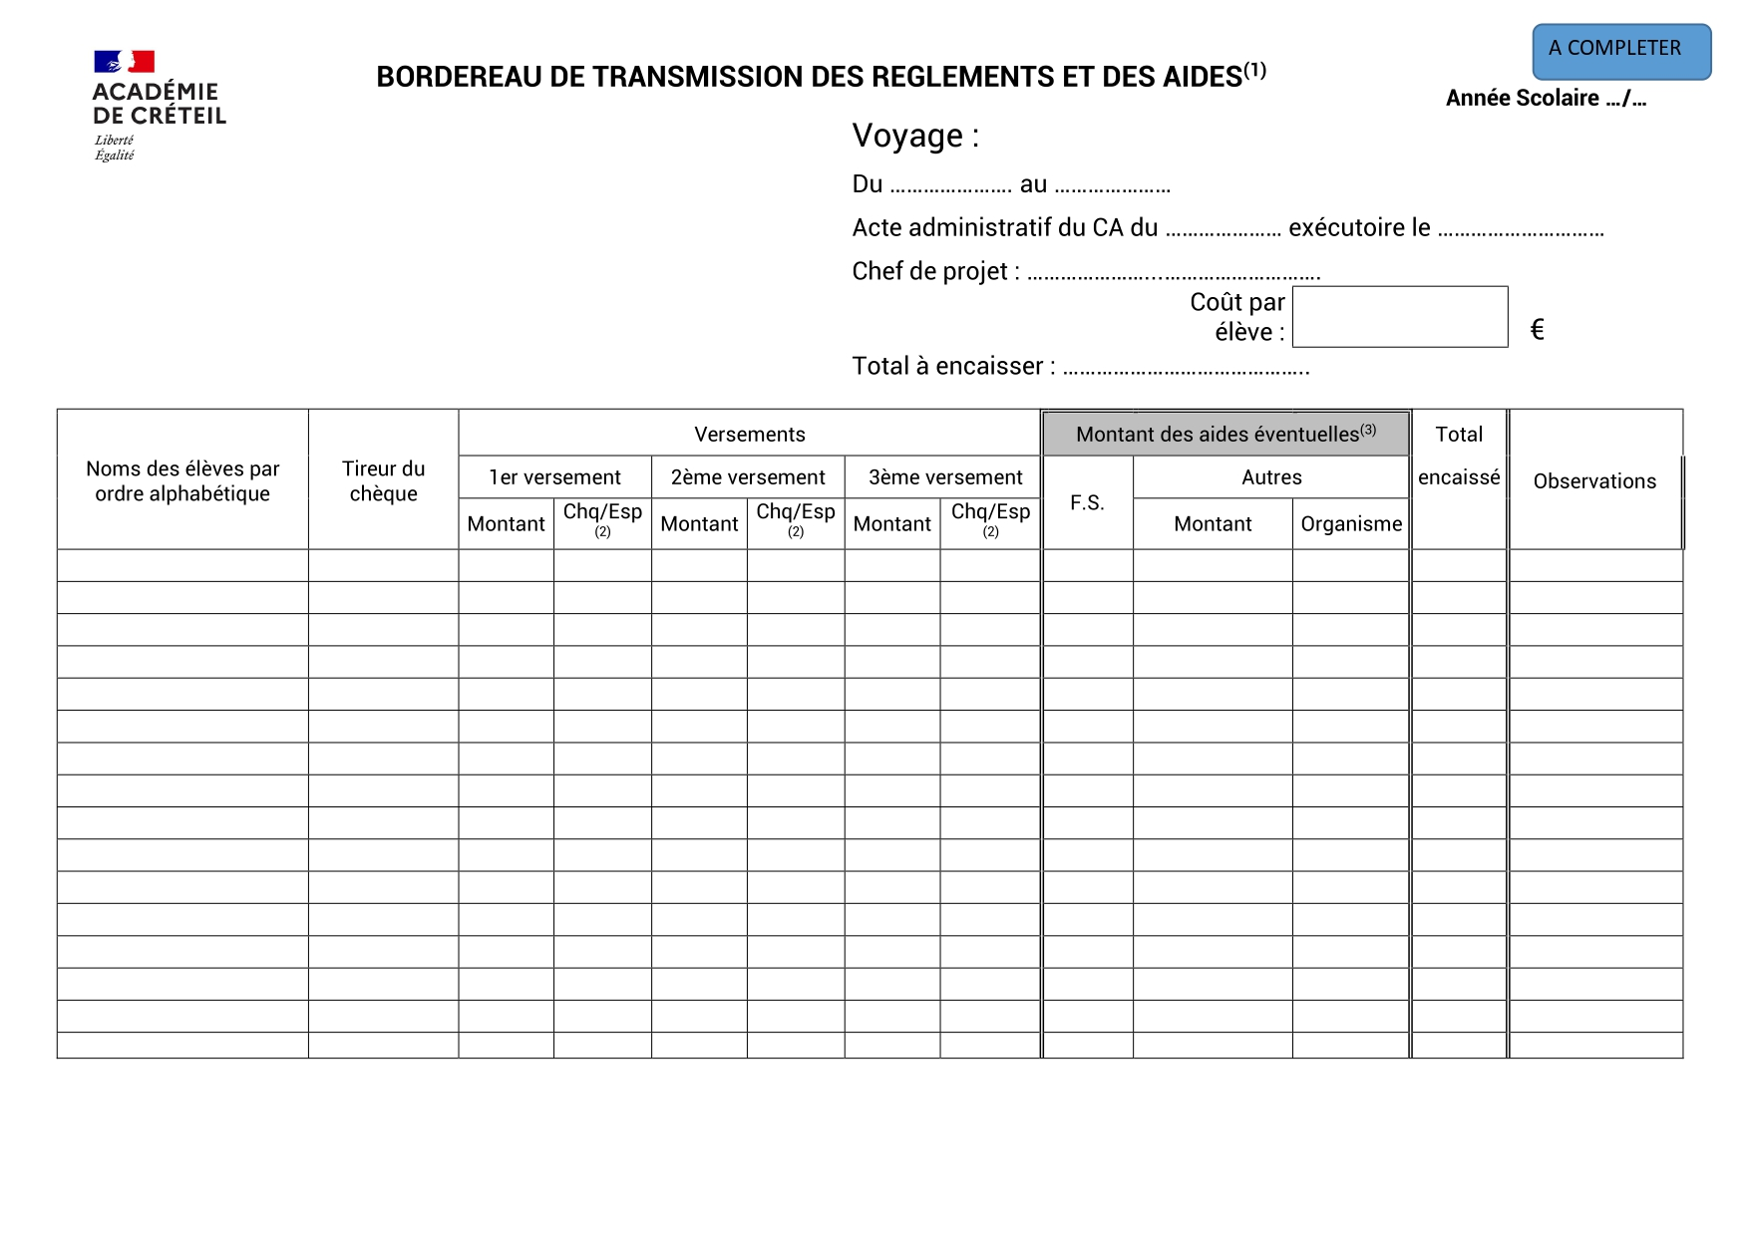

FICHE 6 BORDEREAU DE TRANSMISSION DE REGLEMENTS

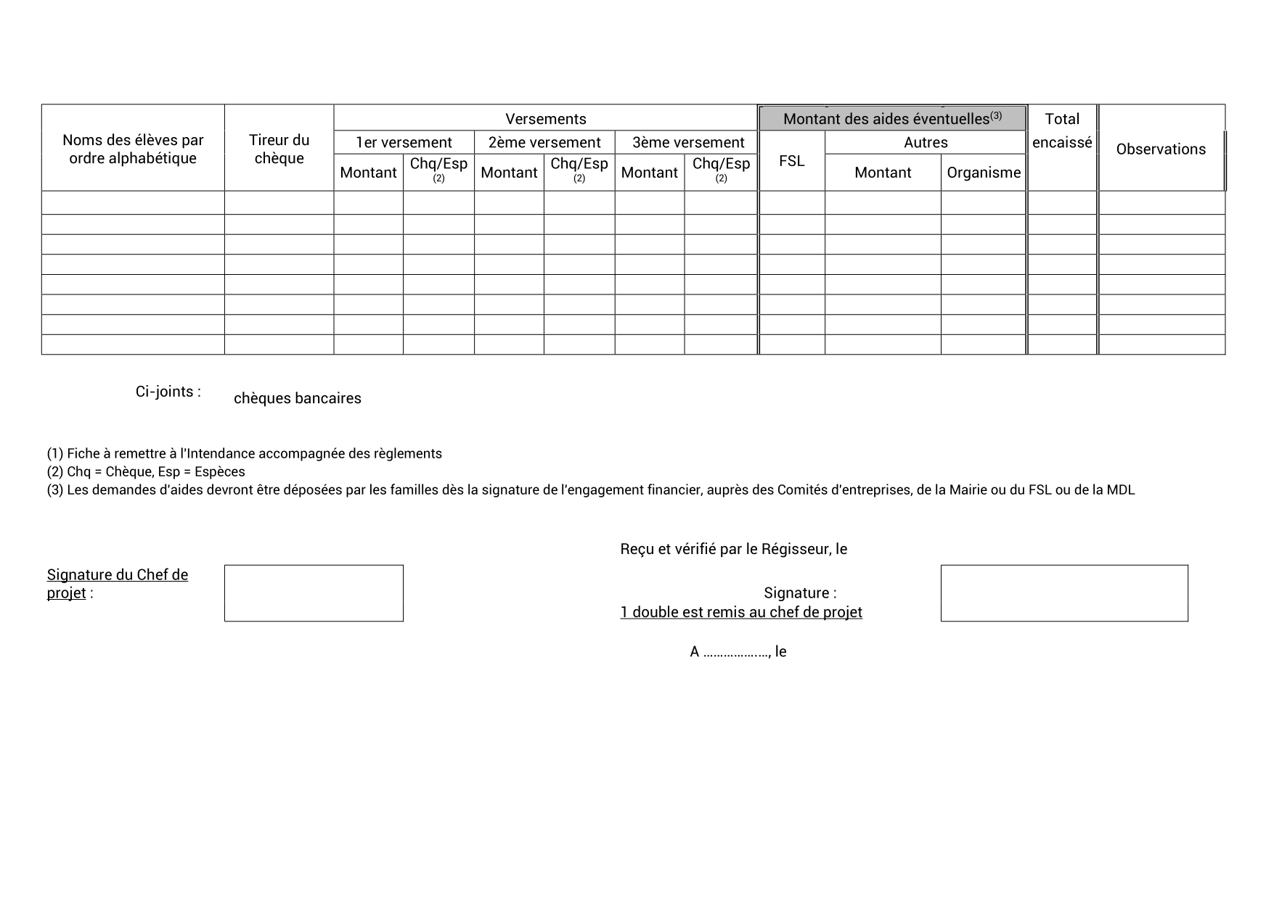

FICHE 7

LISTE DEFINITIVE DES PARTICIPANTS

Compléter un tableau (type Excel) avec les informations suivantes :

Classe | Nom de famille | Prénom | Date de naissance | Lieu de naissance | Nom responsable légal 1 | Prénom responsable légal 1 | Adresse | Code Postal | Commune | Tel portable responsable légal 1

FICHE 8

MAINTIEN DE LA PARTICIPATION AU VOYAGE EN CAS D’ACTIVATION DU PLAN VIGIPIRATE
Madame, Monsieur,
Suite au déclenchement du plan Vigipirate « Alerte – Attentats », les parents d’élèves sont invités à signer une autorisation explicite de participation aux sorties ou voyages scolaires maintenus.
Par ailleurs, ils doivent s’engager par écrit à conduire leur enfant jusqu’au quai de la gare ou à la porte d’embarquement de l’aéroport …………………………………………………………………
Je vous serais reconnaissant de bien vouloir retourner sans délai le formulaire ci-dessous.
Le Chef de projet
----------------------------------------------------------------------------------------------------------------------
PLAN VIGIPIRATE : CONFIRMATION DE L’AUTORISATION DE
PARTICIPATION A UNE SORTIE OU UN VOYAGE SCOLAIRE
Je soussigné (e), Mme, M. (NOM et Prénom) : ……………………………………………………………
Responsable légal de l’enfant : ………………………………………………………………………………
Elève de la classe : ………………………………………..……………………………………………………
Né (e) le : …………………………………………… à (Ville et pays) : …………….………………………
De nationalité : ……………………………………………………………………….………………………..
maintient son inscription renonce à son inscription
à la sortie ou au voyage organisé (e) par :……………….…………………………………………………
à destination de : …………..…………………………………………………………………………………..
du : …………………………………………….…… au : ……………………………………………………..
Je m’engage à l’accompagner le jour du départ jusqu’au quai de la gare ou à la porte d’embarquement de l’aéroport et à le rechercher lors du retour à Paris. L’établissement est dégagé de toute responsabilité concernant le trajet francilien à la charge intégrale des parents.
Les autorités académiques et/ou préfectorales se réservent le droit d’annuler à tout moment les voyages et sorties scolaires en fonction des évènements.
Date ………………………………………………………………………….
Signature précédée de la mention « lu et approuvé »
Le responsable légal 1 Le responsable légal 2

Nom de l’établissement scolaire
Affaire suivie par :
Prénom Nom
Tél : 01 xx xx xx xx
Mél : prenom.nom@ac-creteil.fr

Adresse de l’établissement

En-tête de l’établissement

FICHE 9

Ordre de mission ponctuel sans frais

M. / Mme :

Grade / Fonction :

Résidence administrative :

Résidence personnelle :

- Est autorisé(e) à effectuer le déplacement suivant :
- Objet : xxxxx
- Destination : xxxxxx
- Date et heure du déplacement : xxxxx

Fait à XXXX,
le date

collegepierreronsard@wanadoo.fr
FICHE 10 RECOMMANDATIONS AUX REGISSEURS TEMPORAIRES

A L’ATTENTION DES REGISSEURS TEMPORAIRES D’AVANCES
ou des bénéficiaires d’avances pour menues dépenses
ou d’une carte bancaire

Objet de la régie :
- Les principaux postes de dépenses d’un voyage scolaire ou d’une sortie (hébergement, restauration, transport) ne doivent pas être inclus dans la régie, dans la mesure où ils peuvent faire l’objet d’un ordonnancement préalable.
- La création d’une régie d’avances répond aux nécessités de prise en charge de certaines dépenses sur place dont l’agent comptable n’est pas en mesure d’effectuer lui-même les règlements correspondants dans le cadre de la procédure d’ordonnancement.

Institution de la régie :
- La création d’une régie temporaire d’avances est une décision du chef d’établissement, en tant qu’ordonnateur, prise avec l’agrément de l’agent comptable.
Le document instituant la régie d’avances doit préciser le lieu, les dates, les dépenses concernées et le montant de l’avance consentie au régisseur.

Le chef d’établissement procède ensuite à la nomination du régisseur temporaire d’avances qui doit obtenir l’agrément de l’agent comptable. (Article 22 du décret n° 2012-1246 du 7 novembre 2012)

Il sera éventuellement réalisé un cautionnement proportionnel au montant de la régie d’avances. Le régisseur temporaire doit conserver précieusement ces documents.
- L’enseignant nommé régisseur doit retirer l’avance faisant l’objet de la régie auprès de l’agent comptable au plus tard trois jours avant le départ et signer le reçu correspondant.

Réglementation :
- Pour être instituée, la régie doit avoir été prévue lors du conseil d’administration validant le vote du budget prévisionnel du voyage ou de la sortie.
- L’enseignant doit donc prendre contact avec l’intendance 1 mois avant le voyage pour la création de la régie d’avances. Attention, en cas de demande de CB, prévoir un délai supplémentaire de 4 semaines.
- Le régisseur est responsable de l’utilisation des sommes confiées :

➢ Faire attention au maximum par opération mentionnée sur la régie (une même opération ne peut pas faire l’objet de plusieurs factures d’un même fournisseur, ce qui reviendrait à détourner la réglementation). ➢ Vous êtes seul(e) habilité(e) à manipuler ces fonds dans le but d’éviter une gestion de fait (en collaboration avec votre suppléant éventuel si l’acte de régie le prévoit).

➢ Ne pas dépasser le montant (converti dans la monnaie du pays) de l’avance qui vous a été consentie et bien respecter la nature des dépenses initialement prévues lors de la constitution de la régie ainsi que les plafonds fixés par nature de dépense. Seules les dépenses autorisées par l’acte de régie seront validées.

➢ Faire établir les factures (y compris pour les frais de change) à l’ordre de l’établissement. Les facturettes de cartes bleues ne sont pas admises comme justificatifs.

➢ Restituer auprès de l’agent comptable (qui effectuera les contrôles prévus par la réglementation sur la comptabilité publique en matière de dépenses) les pièces justificatives (factures conformes) et le solde sur l’avance consentie dès votre retour ainsi que la carte bancaire.

➢ Le régisseur d’avances est responsable sur ses deniers personnels des dépenses qu’il engage et de la conservation des justificatifs (responsabilité administrative, pénale, personnelle et pécuniaire). Le régisseur peut souscrire une assurance personnelle.

➢ En fin de régie, un procès-verbal de clôture de régie sera établi.

A ……………………………………. le ………………………………………

L’Agent Comptable,

(Nom & Prénom)

Vu et pris connaissance,

Le ……………………..

Signature du Régisseur,

(Nom & Prénom)

FICHE 11

DESIGNATION DU REGISSEUR

Le chef d’établissement, ordonnateur des dépenses et des recettes
Vu le décret 92-681 du 20 juillet 1992 relatif aux régies de recettes et aux régies d’avances des organismes publics, modifié

Vu l’arrêté du 11 octobre 1993 habilitant les chefs d’établissement (EPLE) à instituer des régies de recettes et des régies d’avances, modifié
Vu l’instruction codificatrice M9.6 version du 27 avril 2015 relative au cadre budgétaire et comptable des EPLE
Vu la création d’une régie d’avances en date du ………………….

DECIDE
Article Unique
Mme/M. …………………………. est désigné(e) régisseur d’avances de la régie : ………………………………………..

Fait à …………………………... le …………………………..

L’agent comptable Le chef d’établissement

FICHE 12
DECISION PORTANT INSTITUTION D’UNE REGIE D’AVANCE

Séjour en ………………………….. du ……………………..au ………………..………

Le chef d’établissement,
Vu le décret 92-681 du 20 juillet 1992 modifié, relatif aux régies de recettes et aux régies d’avances des organismes publics,
Vu l’arrêté du 11 octobre 1993 modifié habilitant les chefs d’établissement (EPLE) à instituer des régies de recettes et des régies d’avances,
Vu l’instruction codificatrice M9.6 version du 27 avril 2015 relative au cadre budgétaire et comptable des EPLE.
Vu la création d’une régie d’avances en date du ………………….
Arrête :
Article 1 : il est institué auprès du lycée .......……………………. une régie temporaire d’avances pour le paiement des dépenses suivantes :
Nature des dépenses (à adapter en fonction des besoins) :
Transport en commun
Hébergement-repas
Visites

Article 2 : le montant de l’avance consentie au régisseur est de …………………..
Article 3 : le régisseur est dispensé ou non de cautionnement.
Article 4 : la régie est consentie pour une période de …………... jours du …………… au ………………….
Article 5 : les pièces justificatives des dépenses payées au moyen de cette avance seront remises à l’agent comptable dans le délai maximum de 8 jours à compter de la date de retour.
Article 6 : le chef d’établissement et l’agent comptable sont chargés, chacun en ce qui le concerne de l’exécution de la présente décision.
Fait à ……………………………, le ………………………....

L’agent comptable, Le chef d’établissement,

FICHE 13
COMPTE RENDU D’UTILISATION DE LA REGIE D’AVANCES

Chef de projet :
Destination :
Montant de l’avance :
Montant total des dépenses justifiées : …………………………………… rejetées : ………………………….
Solde restitué :
Il est obligatoire de joindre tous les justificatifs de dépenses
Service | Montants | Utilisation | Observations
AP VOY |  | Transports
Sous total
 |  | Visites
Sous total
 |  | Hébergement
Sous total
 |  | Divers
Total

A……………………………………. Le ……………………………………………….

Vu, le chef d’établissement L’agent comptable,

Définition | en liaison avec …
 | … l’ intendance | … la direction
Juin : Présentation du projet de voyage  - Solliciter l’autorisation d’organiser le voyage auprès du chef d’établissement Fiche 1 « Proposition de voyage scolaire »  (les objectifs pédagogiques, les garanties de sécurité, les modalités de financement des accompagnateurs et la programmation du séjour seront étudiés préalablement à l’inscription du voyage au projet d’établissement)  - Mise au vote du programme des voyages/sorties : CA du mois de juin. Fiche 2 « Fiche descriptive et budget prévisionnel » | X | X  X
Septembre : Préparation de la mise en concurrence  - Travailler en collaboration avec l’adjoint gestionnaire pour la partie budgétaire | X
Mi-octobre : Commission des marchés suivie du conseil d’administration  - Présenter le projet en commission des marchés (le conseil d’administration adopte la décision de la commission)  - Définir le calendrier des opérations de gestion (date de clôture des inscriptions, calendrier des encaissements, date de la réunion d’information et date limite de dépôt des pièces administratives) | X | X
PREALABLEMENT AU VOTE DU CONSEIL D’ADMINISTRATION
FICHE 14 TÂCHES A LA CHARGE DU PORTEUR DU PROJET

APRES LE CONSEIL D’ADMINISTRATION

A l’issue du CA et dans un délai de 15 jours :  - Diffuser :  - la fiche 3 « Informations aux familles + lettre d’engagement »  - « cerfa : Autorisation parentale de sortie du territoire » https://www.service-public.fr/simulateur/calcul/15646-01 (élèves mineurs)  - la fiche 4 « Autorisation de sortie du territoire national » (élèves mineurs)  - la fiche médicale transmise par l’infirmier  - le document « Autorisation de droit à l’image », si nécessaire (https://eduscol.education.fr/398/protection-des-donnees-personnelles-et-assistance).  - Retirer le contrat de mandat (fiche 5 « Délégation de pouvoir au mandataire ») auprès de l’agent comptable ou de l’adjoint gestionnaire  - Lire attentivement l’annexe 2 « Documents requis pour une mobilité à l’étranger ».  - Collecter les lettres d’engagement accompagnées du premier versement | X
Dès que le vote du CA est exécutoire (15 jours après réception du dernier AR en  provenance des autorités de tutelle) :  - Remettre à l’intendance les lettres d’engagement accompagnées des chèques (1er versement) et compléter la fiche 6 « Bordereau de transmission des règlements » : les versements en espèces sont effectués par les familles directement à l’intendance contre un reçu  - Remettre le contrat du prestataire accompagné du tableau Excel (fiche 7 « Liste définitive des participants ») à l’intendance : le contrat sera mis à la signature du chef d’établissement et transmis au prestataire accompagné de la liste des participants  - Diffuser également la liste des participants auprès de la vie scolaire et de l’infirmerie et communiquer tout changement potentiel dans la liste des participants (qu’il y ait ou non une incidence financière) | X  X  X | X
Exécution du calendrier :  - Collecter les derniers règlements (2e et 3e versements)  - Collecter l’intégralité des pièces administratives (fiche médicale, photocopie des titres d’identité, carte européenne d’assurance maladie, assurances, RIB et en cas d’activation du plan Vigipirate, la fiche 8 « Maintien de la participation au séjour » | X  X | X
- SEMAINES AVANT LE DÉPART
Mettre à la signature la fiche 9 « Ordre de mission » (pour les accompagnateurs) |  | X
Communiquer les modalités de remplacement des cours |  | X
Proposer des adaptations d’emploi du temps pour les élèves qui ne partent pas |  | X
Demander la création d’une régie temporaire d’avances ou d’une carte bancaire après avoir visé la fiche 10 « Recommandations aux régisseurs temporaires » | X
Déclarer les mobilités : Annexes 4 et 5 : Circulaires académiques n° 2022-114 et n° 2022-155 du 29/09/2022 relatives aux mobilités d’élèves et de personnels en France et à l’étranger + (Annexe 6 « Méthodologie pour l’inscription sur Ariane ») | X | X

8 JOURS AVANT LE DEPART
Gestion des menues dépenses sur place :  Retrait de l’avance à l’intendance sur présentation des fiches 11 « Désignation du régisseur » et 12 « Décision portant institution d’une régie d’avance » | X
Les coordonnées téléphoniques des personnes ressources et de l’assureur sont remises aux accompagnateurs | X
La direction de l’établissement est joignable à tout moment, en cas de difficultés sur place. |  | X

A L’ISSUE DU SÉJOUR
Clôture de la régie temporaire :  Remettre la fiche 13 « Compte rendu d’utilisation de la régie d’avances » accompagné des tickets de caisse et du solde éventuel de l’avance | X
Bilan :  - Présenter la fiche 15 « Bilan pédagogique et bilan financier » au CA suivant le retour  - Remettre aux élèves la fiche 16 « Attestation de participation au voyage »,  - Rembourser aux familles les excédents de versement  - Les remboursements des reliquats sont effectués dès que l’acte est exécutoire | X

FICHE 15

Bilan pédagogique à remettre au chef d’établissement

Titre du projet
Nom du/des chef(s) de projet
Actions réalisées - résultats
Décrivez précisément les actions réalisées dans le cadre du projet avec un calendrier précis des activités.
Quel a été le résultat des actions menées auprès des publics cibles ?
Sont-ils conformes aux objectifs initiaux du projet ?
Actions en cours / prévues
Si des actions du projet ne sont pas encore terminées, indiquez un calendrier des activités prévues.
Difficultés rencontrées / objectifs non-atteints
Décrivez les difficultés que vous avez pu rencontrer lors de la mise en œuvre du projet et les solutions mises en œuvre.
Impact du projet
Quel impact le projet a-t-il eu sur l’établissement et les différents acteurs (élèves, équipe éducative, partenaires, etc.) ?
Perspectives du partenariat
Communication
Quelles modalités de communication avez-vous mis en œuvre à l’échelle de l’établissement et au-delà ?

FICHE 15
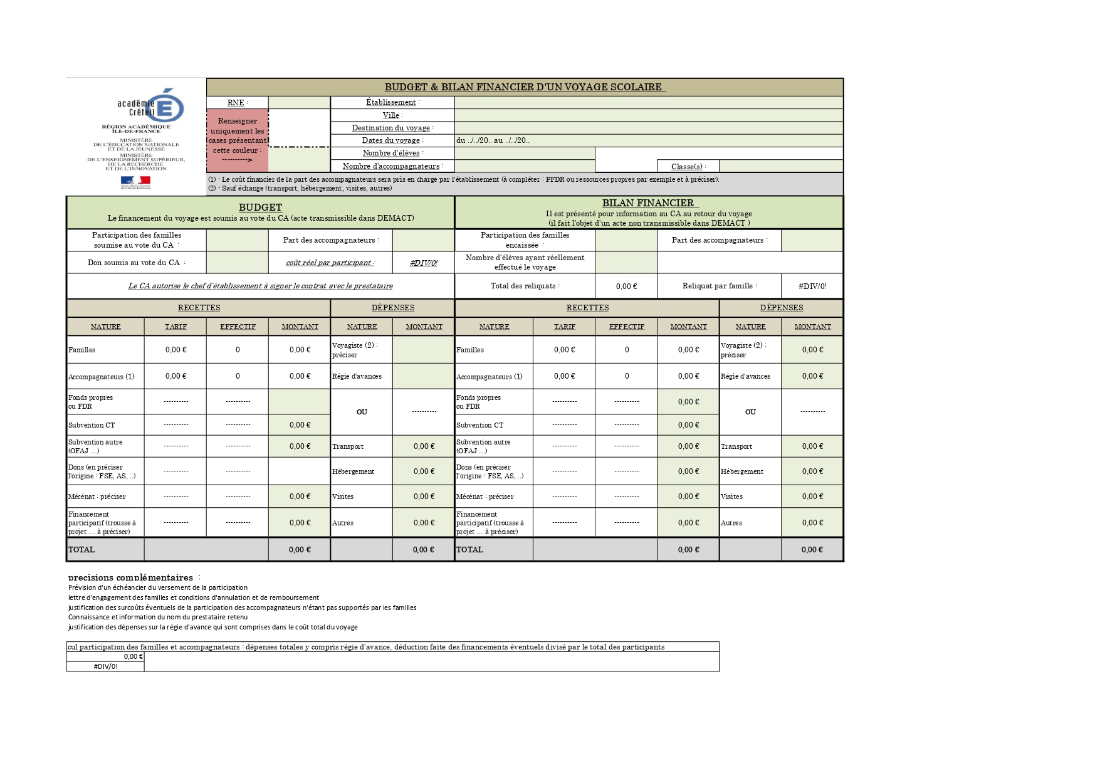
FICHE 16
En-tête de l’établissement

ATTESTATION DE PARTICIPATION

Je soussigné (e) ………………………………………………………., l’adjoint gestionnaire du
………………………………………………………………………………………………………. , atteste que l’élève…………………………………………………………………… inscrit(e) en ……………………………… a payé la somme de :………………………………. €, au titre de sa participation au voyage scolaire à ……………………………….……………. (n° d’agrément : ……………………….) qui s’est déroulé du ……………………………….. au ……………………………………….

Attestation faite pour servir et valoir ce que de droit.

L’adjoint gestionnaire,

